UPAYA MENINGKATKAN MOTIVASI DAN HASIL BELAJAR SISWA KELAS IV SDN 3 SIJUK PADA MATA PELAJARAN PENDIDIKAN KEWARGANEGARAAN MATERI PEMERINTAHAN DESA MELALUI PENGGUNAAN MODEL PEMBELAJARAN COOPERATIVE LEARNING TIPE STUDENT TEAMS ACHIEVEMENT DIVISIONS (STAD)

SKRIPSI

Disusun untuk Memenuhi Salah Satu Syarat Memperoleh Gelar Sarjana Pendidikan Guru Sekolah Dasar

oleh
DANDY SAPUTRA
115060105

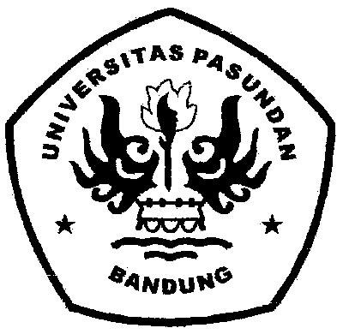

PROGRAM STUDI PENDIDIKAN GURU SEKOLAH DASAR
FAKULTAS KEGURUAN DAN ILMU PENDIDIKAN
UNIVERSITAS PASUNDAN
BANDUNG
2015

UPAYA MENINGKATKAN MOTIVASI DAN HASIL BELAJAR SISWA KELAS IV SDN 3 SIJUK PADA MATA PELAJARAN PENDIDIKAN KEWARGANEGARAAN MATERI PEMERINTAHAN DESA MELALUI PENGGUNAAN MODEL PEMBELAJARAN COOPERATIVE LEARNING TIPE STUDENT TEAMS ACHIEVEMENT DIVISIONS (STAD)

SKRIPSI

Disusun untuk Memenuhi Salah Satu Syarat Memperoleh Gelar Sarjana
Pendidikan Guru Sekolah Dasar

oleh
DANDY SAPUTRA
115060105

PROGRAM STUDI PENDIDIKAN GURU SEKOLAH DASAR
FAKULTAS KEGURUAN DAN ILMU PENDIDIKAN
UNIVERSITAS PASUNDAN
BANDUNG
2015

